Saint-Martin, le 13 juillet 2026

COMMUNIQUÉ DE PRESSE

Décisions du Conseil Exécutif du 9 juillet 2026

Le conseil exécutif est un organe décisionnaire qui délibère sur les affaires courantes de la Collectivité allant des ventilations des subventions aux associations aux attributions d’aides exceptionnelles et bourses d’études, aux autorisations de travail des étrangers, à l’utilisation ou l'occupation du sol (AOT, permis de construire, etc.) ou encore à l’exercice du droit de préemption urbain.

Au cours de la séance du Conseil exécutif du 9 juillet 2026, 24 délibérations ont été examinées.

- Avis de la Collectivité de Saint-Martin sur le projet de décret pris pour application de l’article 27 de la loi n° 2025-1403 du 30 décembre 2025 de financement de la sécurité sociale pour 2026

Le projet de décret soumis à consultation concerne Saint-Martin en ce qu’il modifie le cadre réglementaire applicable au régime d’exonération de cotisations sociales des travailleurs non-salariés agricoles ultramarins prévu par l’article L. 781-6 du Code rural et de la pêche maritime (CRPM).
Par courrier en date du 24 juin 2026, le Préfet de Saint-Barthélemy et de Saint-Martin a sollicité l’avis de la Collectivité selon la procédure normale, impliquant un délai d’un mois pour se prononcer. L’avis est donc censé être rendu avant le 24 juillet 2026 inclus.
L’enjeu central du dispositif réside dans le maintien d’une exonération de cotisations sociales dans la limite de quarante hectares pondérés. Cette référence n’est pas accessoire. Elle détermine le périmètre économique de l’avantage accordé aux exploitants agricoles concernés. Dans cette limite, l’exploitant peut bénéficier d’un allègement du coût social de son activité, ce qui améliore directement la viabilité de l’exploitation.
Avant l’entrée en vigueur de l’art. 27 de la LFSS 2026, les « grandes exploitations » ultra-marines ne pouvaient conserver le bénéfice des exonérations de charges sociales que sous strictes conditions, et seulement pour une durée de cinq ans. Ces conditions ont été supprimées par le législateur en décembre 2025. Désormais, les non-salariés des professions agricoles exerçant leur activité en Guadeloupe, en Guyane, en Martinique, à La Réunion, à Mayotte, à Saint-Barthélemy et Saint-Martin peuvent continuent de bénéficier sans condition et sans limitation de durée de l’exonération prévue à l’article L. 781-6 du CRPM, applicable dans la limite de quarante hectares pondérés.

Pour la Collectivité de Saint-Martin, l’intérêt de ce dispositif doit être apprécié au regard des priorités locales en matière de développement agricole, de souveraineté alimentaire et de mobilisation du foncier productif.
Le territoire de 53 km² ne dispose pas d’une réserve foncière agricole abondante. Il doit donc rechercher la consolidation des exploitations existantes, la remise en valeur des terres insuffisamment exploitées et la diversification des productions locales. La mesure des quarante hectares pondérés doit être comprise comme un seuil favorable. Elle permet d’ouvrir le bénéfice de l’exonération à des exploitations correspondant à l’échelle agricole du territoire, sans réserver l’avantage aux seules grandes structures. Elle soutient donc un modèle agricole compatible avec les réalités saint-martinoises.

Le projet de décret contribue à préserver un outil national dont les effets peuvent accompagner les politiques locales en faveur de la relance agricole. Son intérêt n’est donc pas institutionnel, mais économique et social.

Le Conseil exécutif décide d’émettre un avis favorable au projet de décret soumis à consultation, conformément aux dispositions de l’article LO 6313-3 du Code général des collectivités territoriales susvisées et autorise le Président du Conseil territorial à transmettre copie de l’avis rendu, selon la procédure normale, à la Préfecture de Saint-Barthélemy et de Saint-Martin.

- Examen des demandes de déclaration d’intention d’aliéner assujettie au droit de préemption urbain

Compétente en matière d’urbanisme depuis 2012, la Collectivité de Saint-Martin a institué sur son territoire l’exercice du droit de préemption dit droit de préemption urbain pour la préparation de la réalisation, dans un but d’intérêt général, d’actions ou d’opérations d’aménagement.

Ces actions ont pour objet :
1/De mettre en place un projet urbain et/ou une politique de l'habitat, notamment par la construction ou la restauration de logements,
2/ Le maintien dans les lieux des locataires,
3/ La lutte contre l'insalubrité et l'habitat indigne ou dangereux (en lien avec l’Etat qui conserve, en l’espèce, des compétences propres),
4/ De sauvegarder et de mettre en valeur le patrimoine bâti ou non bâti,
5/ D’accueillir et de développer les activités économiques,
6/ De favoriser le développement des loisirs et du tourisme, et, enfin,
7/ De réaliser des équipements collectifs.
Au niveau national, le droit de préemption urbain est régi par les articles L. 211-1 à L. 211-7 puis R. 211-1 à R. 211-8 du Code de l’Urbanisme.

A Saint-Martin, qui dispose de son propre Code de l’Urbanisme depuis 2015, le droit de préemption urbain est régi par les articles 21-1 à 21-6 du Code local.
La collectivité de Saint-Martin a institué, par la délibération CT 21-02-2024 en date du 30 avril 2024, le droit de préemption urbain (DPU) sur toutes les parcelles classées en zones ou à urbaniser, soumettant ainsi tout transfert de propriété à une déclaration d'intention d'aliéner.
Pour rappel, la déclaration d’intention d’aliéner (DIA) est une formalité imposée à tout propriétaire qui souhaite vendre un bien immobilier situé sur une zone de préemption. Elle est destinée à informer avant la vente le titulaire du droit de préemption, en l’espèce la Collectivité, afin qu’il puisse faire valoir son droit de priorité pour l’acquisition du bien.

Sur la base de l’instruction menée par la direction du foncier de la Collectivité, il est demandé au Conseil exécutif de se prononcer sur les 16 déclarations d’intention d’aliéner. Le Conseil exécutif décide de ne pas exercer le droit de préemption urbain sur les biens des 16 déclarations d’intention d’aliéner.

- Examen d’une demande d’autorisation d’urbanisme

L'instruction des autorisations d'urbanisme est un processus essentiel pour la gestion du territoire et le développement urbain. Les enjeux associés à cette démarche sont multiples et touchent à différents aspects du cadre de vie, de l'environnement et de l'économie, a fortiori s’agissant d’un Territoire qui détient la compétence « Urbanisme » et « Construction » depuis 2012. Quatre dossiers ont été examinés.

Dossier 1
Le dossier examiné concerne la division d’une parcelle en trois lots en vue de construire à la savane.
Le Conseil exécutif décide d’émettre une décision FAVORABLE à la demande de Déclaration préalable.

Dossier 2
Le dossier examiné concerne la régularisation d'un bâtiment existant depuis plus de vingt ans à la Baie orientale.
Le Conseil exécutif décide d’émettre une décision d’OCTROI TACITE à la demande de Déclaration Préalable et ce, compte tenu du fait que le délai d’instruction d’un mois prévus par l’article 44-1 du Code de l’urbanisme de Saint-Martin susmentionné est dépassé depuis le 2 juillet 2026.

Dossier 3
Le dossier examiné concerne la nouvelle construction d'un bâtiment à usage de local de bureau à La savane.
Le Conseil exécutif décide d’émettre une décision d’OCTROI TACITE à la demande de Déclaration Préalable et ce, compte tenu du fait que le délai d’instruction d’un mois prévus par l’article 44-1 du Code de l’urbanisme de Saint-Martin susmentionné est dépassé depuis le 4 juillet 2026.

Dossier 4
Le dossier examiné concerne la construction de trente-deux logements type T2, répartis en huit bâtiments comprenant quatre logements chacun, réalisés sur deux niveaux et d’une piscine collective à Cul de sac.
Le Conseil exécutif décide d’émettre une décision DEFAVORABLE à la demande de Permis de construire conformément aux dispositions susmentionnées du 1° de l’article UG-14 du règlement du Plan d’Occupation de Sols.

- Attribution d’aides individuelle à la formation (AIF)

Le contexte géoéconomique mondial va continuer d’affecter l’emploi des salariés les plus précaires (contrats courts, intérimaires, indépendants…), et la Collectivité de Saint-Martin subit sévèrement un chômage structurel élevé, avec un taux quatre fois plus élevé que celui de l’hexagone. Pour sortir de la situation de précarité et augmenter leur employabilité, ces demandeurs d’emploi ont fait le choix de suivre des formations, et, ainsi, de profiter des opportunités offertes par les dispositifs de la Collectivité.

Le Conseil exécutif décide d'allouer ONZE (11) aides individuelles à la formation (AIF) pour un montant total de Vingt-cinq mille six cent quarante euros (25 640,00 €), réparti selon le tableau ci-dessous :
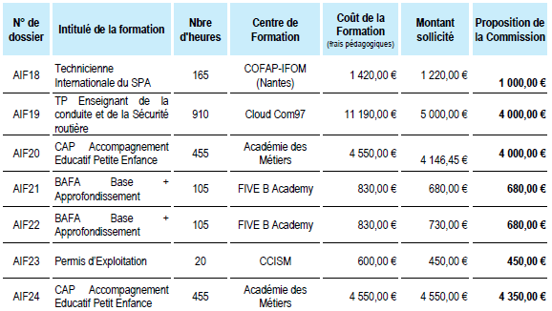

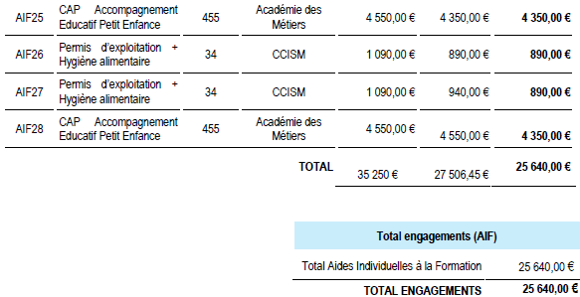

Le Conseil exécutif précise que les modalités de versement des Aides à la formation susmentionnées figurent dans la convention signée par les parties (Collectivité-Centre de formation-Stagiaire).

- Délibération portant reconduction de l’opération « LEND A HAND » en 2026, et approbation corrélative d’une convention de gestion entre la Collectivité et l’Agence de Services et de Paiements (ASP)

Le Conseil exécutif décide de reconduire, au titre de l’exercice 2026, l’opération « LEND A HAND », au bénéfice des jeunes de 16 à 30 ans, en partenariat avec les entreprises de Saint-Martin ; et ce, durant les périodes de Juillet-Août de la présente année.
Le conseil exécutif sollicite la prise en charge partielle du dispositif par l’Union Européenne au titre de la priorité 3 du programme opérationnel national FSE+ 2021-2027 susvisé ; et ce, conformément au plan de financement présenté dans le tableau ci-dessous :
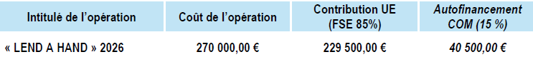

Le conseil approuve la Convention de gestion entre la Collectivité et l’Agence de Services et de Paiements (ASP) pour la prise en charge de la rémunération des bénéficiaires de l’opération au titre de l’année 2026.

- Décision relative à une autorisation de travail pour intervention en renfort de main d’œuvre étrangère de la société Kormarine Engine Service LLC et de la société HYUNDAI auprès de la Société Electricité de France (EDF), au bénéfice de quatre ouvriers techniciens spécialisés, de nationalité Sud-Coréenne, en intervention de maintenance ponctuelle.

En cours depuis le 05 octobre 2025, ces travaux de large envergure et d’une technicité pointue se poursuivent encore. Des difficultés liées à la complexité des opérations ont engendré du retard dans la réalisation des opérations et exigent leur maintien en poste d’intervention, leur expertise technique étant encore indispensable à l’achèvement des travaux déjà bien avancés, pour la réparation de l’un des moteurs restants de la centrale EDF, la remise en service des appareillages dans des conditions optimales et la pérennité d’une production équitable d’électricité sur le territoire de la Collectivité de Saint- Martin.
Pour permettre une accélération de ces travaux d’une urgence grandissante, EDF iles du Nord demande le renfort de quatre (4) techniciens Sud-Coréens supplémentaires

- Trois techniciens de la société KORMARINE
- Un technicien de la société HYUNDAI

Le Conseil exécutif décide d’autoriser l’introduction de main d’œuvre étrangère sur le territoire de quatre techniciens spécialisés étrangers, présentés par la société EDF, au bénéfice des quatre (4) agents suivants :
- Monsieur CHONG CHOL CHOE, de nationalité Sud-Coréenne,
- Monsieur SANG HOON YOON, de nationalité Sud-Coréenne,
- Monsieur TAEK WOO KIM, de nationalité Sud-Coréenne,
- Monsieur TAESUNG LEE, de nationalité Sud-Coréenne.
Le Conseil exécutif établit la durée de l’autorisation de travail à quatre-vingt-dix jours, soit trois (3) mois minimum pour une durée maximale au 31 Décembre 2026, afin de se prémunir contre la survenance de tout aléa faisant obstacle au déroulement régulier des travaux de maintenance et réparation.
Le Conseil exécutif précise que la Collectivité de Saint-Martin se dégage de toute responsabilité vis-à-vis de la souscription d’une assurance couvrant les soins médicaux, les frais hospitaliers, les frais de rapatriement et une garantie en responsabilité civile des membres de l’équipe de techniciens spécialisés, de nationalité étrangère Sud-Coréenne, pendant toute la durée de leur intervention sur les moteurs de la centrale de production d’électricité d’EDF de Saint-Martin.

